БУКЛЕТМЕЙКЕР HD-2Y1

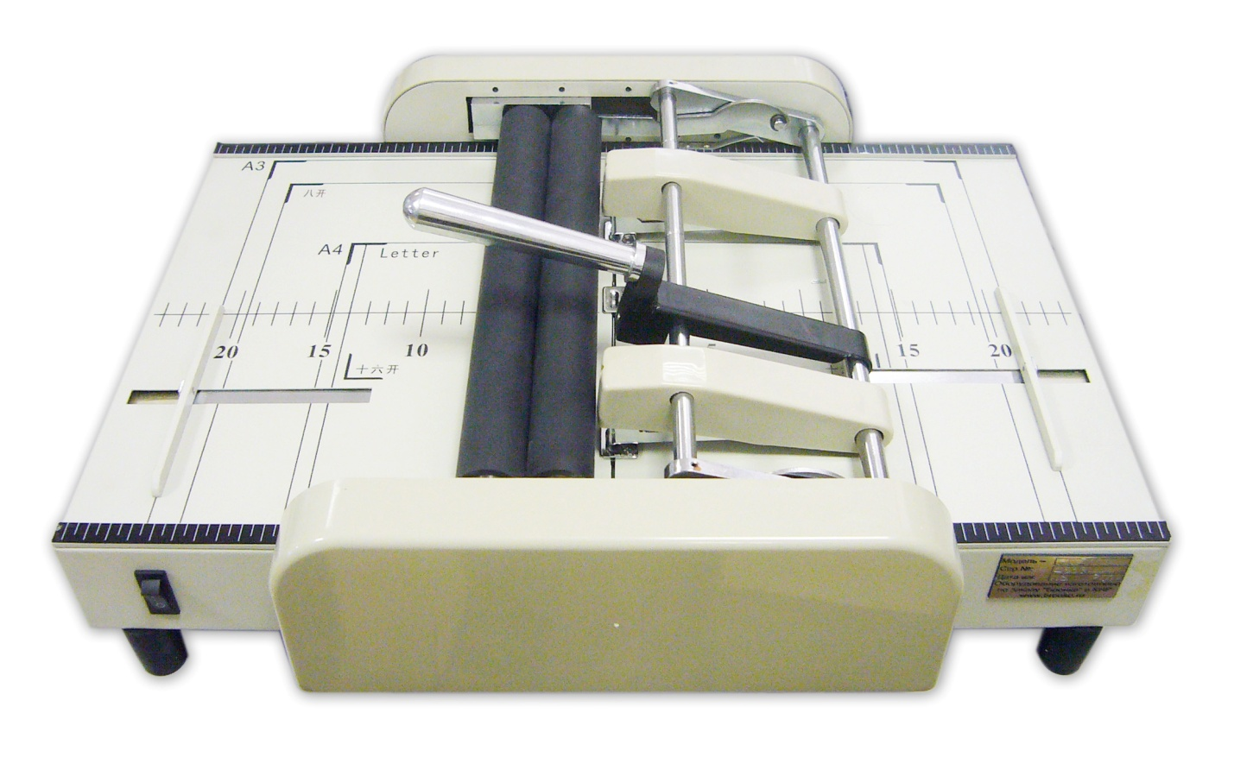

РУКОВОДСТВО ПОЛЬЗОВАТЕЛЯ

СОДЕРЖАНИЕ
ОСНОВНЫЕ ЧАСТИ 2
ПОРЯДОК РАБОТЫ 3
ОБСЛУЖИВАНИЕ И УХОД 3
ТЕХНИЧЕСКИЕ ХАРАКТЕРИСТИКИ 3

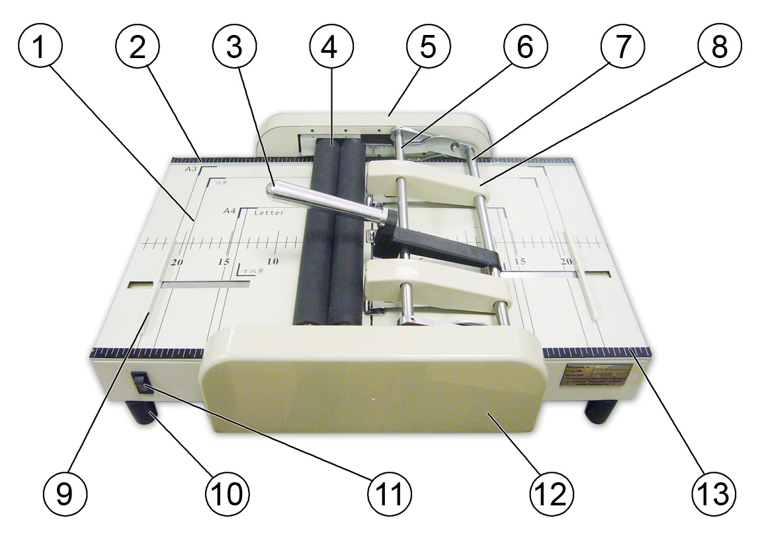
- Рабочий стол
- Задняя линейка
- Ручка
- Фальцевальные валы
- Задняя крышка
- Вспомогательная рейка
- Основная рейка
- Степлерная головка
- Подвижный упор
- Опора
- Сетевой выключатель
- Передняя крышка
13. Передняя линейка

ПОРЯДОК РАБОТЫ
- Подключите машину к источнику питания и переведите сетевой переключатель в положение «ВКЛ».
- Установите скобы в степлерные головки.
- Установите степлерные головки в положение, соответствующее размеру бумаги.
- Положите стопку бумаги на рабочий стол и прижмите ее к передней или задней линейке и подвижным боковым упорам.
- Нажимая на ручку, произведите скрепление стопки бумаги скобами.
- Отведите ручку против часовой стрелки, подавая тем самым стопку бумаги между фальцевальными валами, и произведите фальцевание.
- Возьмите готовый буклет.
- По окончании работы выключите машину.
Остерегайтесь попадания пальцев рук, волос, галстуков, шарфов, ювелирных украшений и других предметов в движущиеся части машины, так как это может причинить серьезный вред здоровью и привести к поломке машины.

ОБСЛУЖИВАНИЕ И УХОД
- Протирайте машину только влажной мягкой тканью. Никогда не используйте химические или спиртосодержащие вещества, так как они могут повредить резиновые валы или корпус машины.
- Время от времени смазывайте движущиеся части машины.
- Используйте только оригинальные скобы, так как другие могут повредить машину.
- Не пытайтесь загрузить в машину больше листов, чем это указано в инструкции.

ТЕХНИЧЕСКИЕ ХАРАКТЕРИСТИКИ
Макс. размер бумаги, мм | 297х420
Мин. размер бумаги, мм | 197х273
Макс. количество скрепляемых листов в стопке (80г/м²) | 20
Макс. количество фальцуемых листов в стопке (80г/м²) | 14
Питание | 220В/50Гц
Мощность, Вт | 40
Размеры, мм | 500х395х220
Вес, кг | 13

